3D Pennen geschikt voor onderwijs of niet?

Evert Rasing, Koninklijke Visio

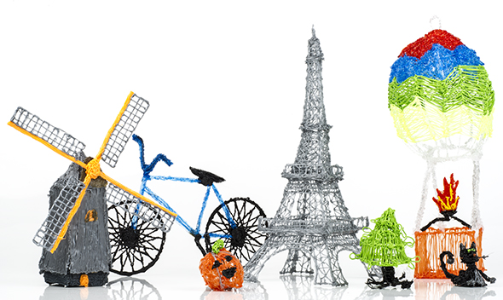

Update van de redactie, februari 2023: De conclusie van dit artikel is nog steeds actueel. De Tipeye 3D-pen is in Nederland niet of nauwlijks meer verkrijgbaar.

3D pennen zouden een mooi middel kunnen zijn om op een eenvoudige manier 3D-vormen te maken. In principe heb je een 3D pen en wat plastic vulling (filament) nodig en dan kan je alles maken wat je maar kan verzinnen. Dit zou heel veel mogelijkheden kunnen bieden voor blinde en slechtziende leerlingen zodat ze toch met hun handen bezig kunnen zijn en iets tastbaars kunnen creëren.
In dit artikel lees je wat 3D pennen zijn en waarom ze helaas niet geschikt zijn gebleken voor gebruik door blinde en slechtziende leerlingen in Onderwijs Cluster 1.

Als je er op gaat letten, zie je 3D pennen bij veel verschillende winkels in de schappen liggen. De prijs van de pennen valt ook redelijk mee en ze zijn er in vele vormen en maten. Vanuit onderwijs innovatie waren we dan ook benieuwd wat de meerwaarde van de 3D pennen zou zijn. Daarom hebben we de 3D pennen in een zogenaamde Inspiratiebox gedaan. De inspiratie maakt gedurende het jaar een ronde langs alle scholen van Visio. Zo hebben alle leerlingen de kans om de 3D pennen te ervaren en dat terug te koppelen.

We wilden hiermee onderzoeken of de 3D pennen geschikt zijn voor blinde en slechtziende leerlingen. De ervaringen met de 3D pennen die hier zijn beschreven komen van Pauline Maas, docent VSO (Voortgezet Speciaal Onderwijs) in Grave en van Yannick Scholte, docent SO (Speciaal Onderwijs) en MB (Meervoudige Beperking) in Haren.
Helaas is al heel snel gebleken dat de 3D pennen niet geschikt zijn voor onderwijs. De belangrijkste reden is dat de pennen niet zelfstandig genoeg door leerlingen te zijn gebruiken en dat de pennen erg gevoelig zijn waardoor ze snel kapot gaan.

Daarna hebben we de vraag iets veranderd. Zijn de 3D pennen dan misschien een goed middel voor de docenten om snel 3D figuren te maken om iets uit te leggen aan leerlingen. Ook daarvoor bleken de pennen helaas niet geschikt omdat de kwaliteit van de figuren niet goed is en omdat het bijvullen van het filament heel precies gedaan moet worden. De kwetsbaarheid die daarbij naar boven komt, maakt ze niet voldoende geschikt voor de inzet in onderwijs cluster 1.

Wat is een 3D pen?
Een 3D pen is een handzaam apparaat in de vorm van een wat dikkere pen dat warmte gebruikt om plastic te smelten. Het gesmolten plastic komt uit de punt van de pen en koelt dan meteen af. Doordat het dan meteen weer hard wordt, stelt het je in staat om niet alleen van links naar rechts te tekenen, maar ook in de hoogte. In 3 dimensies dus. Vandaar de naam 3D pen.

Het inspirerende aan 3D pennen is dat je in principe alles kunt maken wat je maar wilt. In de praktijk hebben de figuren die gemaakt worden niet groter dan je handpalm. Je bent hiermee wel afhankelijk van de kleur en hoeveelheid filament dat je tot je beschikking hebt.

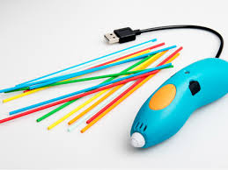 | 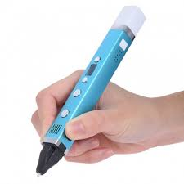 | 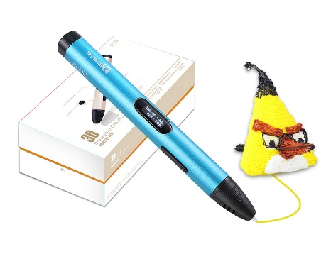
3Doodler | 3D Pen RP100c | Tipeye 3D-pen

Tijdens het onderzoek hebben we de drie bovenstaande pennen gebruikt. Zoals je ook op de meest linker afbeelding ziet, zitten bij de 3Doodler een aantal filament-sticks die een andere dikte hebben dan het filament van de andere twee pennen. Verder is het principe van alle drie de pennen gelijk. Wat op de afbeeldingen niet goed te zien is, is dat de pennen niet draadloos zijn. De pennen zijn altijd door een kabel verbonden met een voedingsbron wat de mobiliteit weer beperkt.

Kosten
De prijzen van de 3D pennen lopen best wel uiteen:
Een 3Doodler startpakket kost ongeveer 35 euro
De 3D pen Rp100c kost ongeveer 60 euro.
De Tipeye 3D pen kun je al vinden vanaf 17 euro.

Bevindingen
Hieronder volgen eerste de bevindingen van leerkracht Yannick Scholte die de pennen heeft getest bij leerlingen van het SO en MB. Vervolgens volgen de bevindingen van leerkracht Pauline Maas die de pennen heeft getest bij leerlingen van het VSO.

Bevindingen leerlingen SO en MB
Yannick geeft aan dat zelfstandige bediening voor de leerlingen niet mogelijk is. De leerlingen van SO en MB moesten goed begeleid worden omdat het puntje van de pen zo’n 200 graden wordt en leerlingen zichzelf of anderen daar aan kunnen branden. De knoppen van de pen zelf bedienen ging bij het SO eigenlijk wel goed, maar bleek voor MB iets te lastig.

Docenten kunnen met enige training en geduld wel redelijk goed figuren maken. De kwaliteit van de figuren die je maakt was niet erg goed, zeker als je het vergelijkt met producten uit een 3D printer, dat ook gebruik maakt van plastic filament.
De informatie op het schermpje van de 3D pennen bleek niet goed leesbaar. De letters waren te klein om goed te kunnen lezen.

Het aanvullen van het filament in de 3Doodler pennen was erg lastig en lukte soms totaal niet. Extra zonde omdat de filament-sticks te kort zijn om een gehele voorgevormde figuur mee te maken. Bijvullen is dus wel noodzakelijk. Ook voor begeleiders werkte dit bijvullen erg slecht. Yannick noemt ze daardoor zelfs waardeloos. Bij andere pennen ging het verwijderen en aanvullen van het filament redelijk goed.

Al met al was het erg lastig om figuren te maken met de pen. Het was namelijk moeilijk om een goede ondergrond te vinden. Op een gewoon A4 papier zit het plastic veel te vast en op een wat vettere ondergrond zoals bakpapier is juist weer te weinig hechting, waardoor je werkstukje gaat schuiven. Yannick ziet dus ook geen meerwaarde om de pennen te implementeren in het onderwijs.

Bevindingen leerlingen VSO
Ook Pauline geeft aan dat zelfstandige bediening van de 3D pennen niet mogelijk is voor de leerlingen. Het indrukken van de knoppen gaat goed, het aflezen van het schermpje gaat niet zo goed, maar als de pen eenmaal werkt, heb je die informatie ook niet per se nodig.

De pennen blijken ook erg kwetsbaar. Het aanvullen van de korte stukjes filament bij de 3Doodler lukt wel, maar dan is er een grote kans dat de pen stuk gaat. Pauline raadt aan om dat filament van een rol te gebruiken, dat is goedkoper en je kunt langer de pen gebruiken zonder bij te vullen.

Het was een tweetal leerlingen wel gelukt om figuren te maken zoals letters en een hartje. Leerlingen zijn wel wat angstig voor de pen omdat de punt heet wordt en om het filament goed te kunnen ‘sturen’ wanneer het uit de punt komt, moet je de pen wel weer vrij dicht bij die hete punt vastpakken.

Het gebeurt dan ook wel eens dat leerlingen zichzelf pijn doen aan de punt. Ze zouden ook andere leerlingen pijn kunnen doen. Ze heeft gelukkig nooit mee gemaakt dat een leerling zichzelf of anderen heeft verwond.

Pauline geeft ook aan dat de kwaliteit van de producten die leerkrachten maken als onderwijsmateriaal niet zo hoog is als de leerlingen verwachten. Docenten krijgen het principe wel vrij snel onder de knie, maar het is toch meer ‘gefröbel’. Ze vindt de pennen dan ook niet geschikt om snel onderwijsmateriaal te kunnen maken om bijvoorbeeld snel iets te kunnen uitleggen.

Tot slot ziet Pauline enkel mogelijkheden met de pen bij creatieve vakken of als je bijvoorbeeld wil uitleggen hoe 3D printen werkt. Als Visio kiest om verder te gaan met de pennen, zou ze adviseren om één soort, goedkope pen te gebruiken waar maar één soort filament in kan. Dit filament zou dan op rollen aangeleverd moeten worden. Het gaat namelijk vaak mis als het ene stukje filament op het voorgaande filament wordt gedrukt dat bijna op is.

Als een pen twee soorten filament (ABS en PLA) kan gebruiken, moet je de pen handmatig telkens anders instellen, wanneer je kiest voor één soort filament heb je dat probleem niet.

Conclusie
Op verschillende vlakken scoren de 3D pennen dus slecht. De pennen zijn allereerst niet zelfstandig te bedienen en blinden en slechtziende leerlingen zouden zich pijn kunnen doen aan de hete punt. Als de pennen toch gebruikt worden, is het niet makkelijk om ze te bedienen vanwege de instellingen, het bijvullen het filament en een goede ondergrond. De kwaliteit van de 3D figuren die je kunt maken is onvoldoende om geschikt te zijn als onderwijsmateriaal en tot slot zijn de pennen zo kwetsbaar dat ze bij het bijvullen snel stuk gaan. De pennen zijn dus niet geschikt om in te zetten in het onderwijs in cluster 1. En eerlijk gezegd denken wij dat om bovengenoemde redenen de pennen in het onderwijs in het algemeen (en waarschijnlijk ook in veel gevallen ook daarbuiten) op dit moment helaas niet goed in te zetten zijn. Hopelijk komen er in de toekomst betere, robuustere modellen.

Dit onderzoek is uitgevoerd door Evert Rasing namens VisioLab. Het VisioLab kenmerkt zich door kortdurende onderzoeken naar innovatieve (technologische) ontwikkelingen. Het VisioLab is geen fysiek lab; de onderzoeken worden uitgevoerd op verschillende Visio locaties zoals Wonen, Revalidatie of Onderwijs.

Heb je nog vragen?
Mail naar kennisportaal@visio.org, of bel 088 585 56 66.
Meer artikelen, video’s en podcasts vind je op kennisportaal.visio.org

Koninklijke Visio
expertisecentrum voor slechtziende en blinde mensen
www.visio.org

